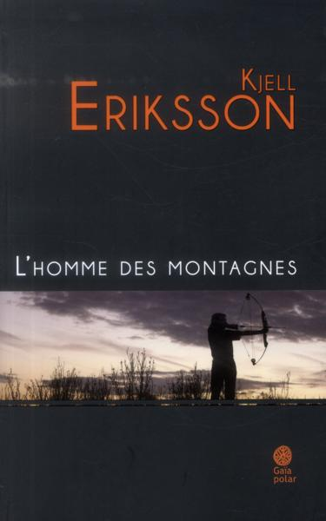**L’homme des montagnes : les indiens Zapotek**

**Kjell Eriksson**

Gaïa

9782847203547

437 pages

23 euros

<http://www.chapitre.com/CHAPITRE/fr/BOOK/eriksson-kjell/l-homme-des-montagnes,58294439.aspx>

*20 janvier 2014*

Le commissaire Ann Lindell mène toujours l’enquête dans ce sixième opus de Kjell Eriksson. Mais, cette fois, elle semble s’effacer un peu. Les différents personnages qui gravitent autour de cette nouvelle intrigue occupent l’espace avec une forte présence, sont parfois mêlés à plusieurs affaires suivies par d’autres enquêteurs que Lindell et de ce fait, amenuisent la place habituellement plus centrale de l’héroïne mais permettent aussi de mieux se représenter le fonctionnement des différents services du commissariat.

Peu à peu et cette enquête le confirme, la fibre sociale prend le dessus sur la machine policière et la résolution de l’intrigue vaut finalement moins que le contexte dans lequel elle évolue. Aussi pas de suspense à faire frémir, pas de rebondissements époustouflants ni de manipulation habile pour retenir le lecteur, le surprendre ou le tenir en haleine jusqu’aux dernières pages. Non, rien de tout cela, ni grosse machine ni artifice ou rythme effréné pour ce roman noir qu’on lit pourtant avec une certaine ferveur.

Au contraire, le lecteur pénètre dans le roman presque en douceur, sans secousses ni meurtre brutal ou violence effroyable (du moins pas avant la page 70), calmement, au fil d’un contexte social décrit avec précision et acuité, comme pour mieux clarifier les drames à venir, ôtant alors tout effet de surprise chez le lecteur mais suscitant davantage une prise de conscience opportune. Il n’en demeure pas moins ébranlé, secoué, ne sait plus très bien qui condamner, s’interroge encore…

Un(e) commissaire qui ne résout pas tout, c’est finalement plutôt convaincant !

C’est au cœur d’Uppsala, là où la ville s’anime le soir, que Slobodan, patron-truand de plusieurs bars, se livre à des trafics douteux avec un associé tout aussi véreux, Armas jusqu’à ce dernier soit retrouvé poignardé. La peur gagne le commerçant, lui ôte toute sa superbe notamment lorsqu’il rencontre Manuel, un paysan mexicain nouvellement arrivé en Suède pour venger ses frères. L’un est emprisonné, l’autre a été tué en tentant d’introduire de la drogue en Suède et la responsabilité de Slobodan ne fait aucun doute pour notre indien Zapotèque.

L’occasion pour l’auteur de dépeindre avec un réalisme saisissant une Suède multi-ethnique, de moins en moins égalitaire, où la précarité sociale isole et ghettoïse certaines banlieues, où le chômage, l’ennui favorisent les trafics en tous genres, les violences gratuites. Une Suède sombre, désenchantée où délinquance et communautarisme supplantent le désir d’intégration et d’épanouissement, où l’insécurité attise les comportements paranoïaques et autres dérives dangereuses, accroît la haine de l’étranger même si ça et là une politique urbaine s’efforce d’embellir et de sécuriser ces quartiers*. « Un peu partout dans la ville il y avait de la pierre : dans les pavés des rues, les façades des maisons, les ponts et les ornements des parcs. La pierre, c’est du solide, du sûr […] Ca va être beau. »*

Une affaire de drogues, de règlements de compte banals où la commissaire progresse lentement et sans surprises, secondée par une équipe plurielle. Son cheminement, ses déductions et investigations, ses doutes, ses pensées intimes au sujet de son rôle de mère célibataire (pas toujours bien assumé *: « il n’était pas facile d’être à la fois dans la police et mère célibataire, mais il en allait sans doute de même pour toutes les femmes seules qui exerçaient une activité professionnelle. »),* de sa rupture avec Edvard, de son travail, priment sur le dénouement et ajoutent au réalisme du personnage.

A la fois proche et lointaine, fragile et tenace, Ann Lindell séduit par son côté humain et faillible. Cette proximité, son attention aux autres, de plus en plus palpables au fil des romans mais jamais excessives, participent grandement d’ailleurs au succès des livres.

Kjell Eriksson semble avoir trouvé la bonne distance et la bonne personne pour faire passer ses messages de luttes sociales. La preuve, il propose même au lecteur de le suivre jusqu’au Mexique, pour défendre également la cause des petits paysans opprimés par un pouvoir corrompu, exploités par les cartels de la drogue. *« Donnez-nous un pays dans lequel vivre […] Pourquoi venez-nous nous apporter vos graines de semences trafiquées, vos pesticides qui nous font tousser et nous brûlent la peau, vos contrats que nul ne comprend avant qu’il ne soir trop tard, vos chiens policiers à moitié enragés, vos va-nu-pieds armés de jeeps au moteur surpuissant, votre drogue, vos journaux et vos stations de radio qui ne diffusent que des mensonges ? Pourquoi ne pouvons-nous cultiver la terre en paix ? »*

Et le lecteur (r)éveille sa conscience, épanoui et convaincu.

Cécile Pellerin